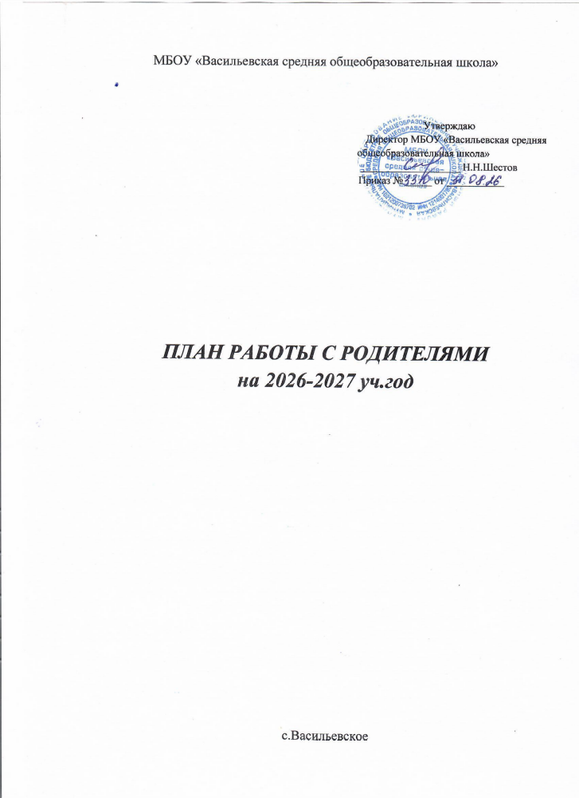

План работы школы с родителями (законными представителями) обучающихся на 2026-2027 учебный год

Цель: Создание оптимальных условий функционирования и совершенствования сотрудничества в организации работы с родителями (законными представителями) обучающихся.

Задачи:
- повышать педагогическую культуру родителей;
- организовать совместную деятельность педагогов и родителей в воспитании детей;
- активизировать работу с родителями, путём привлечения к участию в учебно-воспитательном процессе школы.

№ п/п | Мероприятия | Сроки | Ответственные
1. Изучение семей обучающихся
1.1 | Посещение неблагополучных семей, семей обучающихся, состоящих на профилактических учётах (ПДН, КДН и ЗП, внутришкольный учёт) | 1 раз в квартал | Педагог-организатор,  классные руководители, педагог-психолог
1.2. | Составление социального паспорта школы | Сентябрь | Педагог-организатор
1.3. | Посещение приёмных семей | Один раз в год | Педагог-организатор,  классные руководители, педагог-психолог
2. Развитие нормативно-правовой базы
2.1 | Познакомить с законодательными актами, определяющими права и обязанности членов семьи, аспекты государственной помощи семье. (Семейный Кодекс, Декларация о правах ребенка др.) | В течение всего периода | Директор школы, классные руководители
2.2. | Разработка рекомендаций об организационном и методическом взаимодействии школы по работе с семьёй. | В течение всего периода | Педагог-психолог
2.3. | Введение в действие нормативных правовых актов обеспечивающих права родителей на участие в управлении общеобразовательным учреждением, организацией учебно-воспитательного процесса. | В течение всего периода | Администрация школы
3. Работа с родителями
Создание условий для участия семей в воспитательной деятельности школы
3.1. | День открытых дверей для родителей | Один раз в полугодие | Администрация школы, классные руководители
3.2 | Привлечение родителей – специалистов для проведения мероприятий для обучающихся по профориентации | В течение года | Администрация школы, классные руководители
3.3. | Оформление страницы на школьном сайте «Информация для родителей» и регулярное обновление его материалов. | В течение года | Администрация школы, классные руководители
3.4. | Консультации для родителей по интересующим их вопросам «Спрашивайте – отвечаем» | Ежемесячно | Администрация школы, классные руководители
3.5. | Совместные мероприятия родителей и обучающихся: День Знаний (родители (законные представители) | Сентябрь | Администрация школы, классные руководители
3.5. | Поздравительная акция «С днём пожилого человека» | Октябрь | Администрация школы, классные руководители
3.5. | Мероприятия, посвящённые Дню отца в России | Октябрь | Администрация школы, классные руководители
3.5. | День матери: классные часы, конкурс рисунков, поздравительная акция | Ноябрь | Администрация школы, классные руководители
3.5. | Конкурс новогодних поделок | Декабрь | Администрация школы, классные руководители
3.5. | Праздничные мероприятия к 8 марта в 2-4 классах | Март | Администрация школы, классные руководители
3.5. | Спортивные соревнования «Мама и я – спортивная семья» | Апрель | Администрация школы, классные руководители
3.5. | «Последний звонок» | Май | Администрация школы, классные руководители
3.5. | День защиты детей | Июнь | Администрация школы, классные руководители
 | Выпускной вечер | Июнь | Администрация школы, классные руководители
3.6. | Организация совместного досуга родителей и детей: поездки, экскурсии, спортивные мероприятия. | В течение года | Администрация школы, классные руководители
3.7. | Проведение совместных социально – значимых акций | В течение года | Администрация школы, классные руководители
4. Педагогическое и психологическое просвещение родителей
4.1. | Родительское собрание для родителей будущих первоклассников | Апрель
4.2. | Родительские собрания | В течение года
4.3. | Открытые классные часы совместно с родителями | В течение года
4.4. | Привлечение к организации родительских собраний в качестве лекторов специалистов: медиков, представителей правоохранительных органов, психологов, духовенства, юристов. | В течение года
5. Общешкольные и классные родительские собрания
5.1. | Классные родительские собрания по планам классных руководителей | 1 раз в четверть | Классные руководители
5.2. | Взаимодействие семьи и учреждения образования по повышению уровня качества знаний и безопасного поведения учащихся.  1. Ознакомление родителей с организацией работы школы в 2026-2027 учебном году  2.Информация о работе кружков, секций, факультативов в школе.  3. Школа ответственного родителя.  Профилактика суицидального поведения «Жизнь одна нам дана».  4. Профилактика экстремистского поведения школьников, принуждения к противоправным действиям через мессенджеры. Профилактика противоправного поведения обучающихся.  Общешкольное родительское собрание «Особенности воспитания и социализации школьников»  1.Безопасность на каждый день (профилактика ДДТП, пожарной безопасности, нахождение вблизи высоковольтных линий, ЖД объектов, водоемов).  2. Профессиональное самоопределение учащихся. Значение выбора профессии в жизни человека.  3. Скулшутинг, дропперство как современная угроза в образовательной среде.  4. Гаджетозависимость детей. | Октябрь  Март | Директор школы,  ЗДУВР
5.3. | Консультации для родителей | В течение года | Директор школы,  ЗДУВР
5.4. | Индивидуальная работа с родителями | В течение года | Директор школы,  ЗДУВР
6.Работа с семьями, оказавшимися в трудной жизненной ситуации
6.1. | Посещение семей | По необходим ости | Педагог-психолог, классные руководители
6.2. | Индивидуальные беседы с родителями | В течение периода | Педагог-психолог, классные руководители
6.3. | Совместная работа классного руководителя, родителей, учителей - предметников | В течение периода | Классные руководители, учителя-предметники
6.4. | Ведение ежедневного учета посещаемости занятий обучающимися школы | Постоянно | Классные руководители
7.Работа педагога - психолога
7.1 | Индивидуальная работа с родителями, нуждающимися в помощи | В течение периода
7.2 | Консультации для родителей:  - «Мой ребёнок пятиклассник. Психологические особенности периода адаптации, формы родительской помощи и поддержки»;  - Интернет-зависимость: пути преодоления  - Конфликты с подростком: как вести себя в конфликтных ситуациях. | В течение периода
7.3. | Совместная профилактическая работа с инспектором ПДН | В течение периода
7.4. | Проведение анкетирования детей и родителей; по организации питания обучающихся в школьной столовой. | Сентябрь
7.5. | Посещение семей обучающихся. | В течение периода
7.6. | Создание системы профилактической работы с семьёй:  - консультации;  - индивидуальные беседы;  - тренинговые занятия. | В течение периода
7.7. | Организация профилактической работы с неблагополучными семьями (по необходимости) | В течение периода
8.Работа администрации школы
8.1. | Индивидуальные беседы и консультации | Постоянно
8.2. | Контроль за работой классных руководителей с родителями | В течение периода
8.3. | Работа общешкольного родительского комитета | По плану
8.4. | Индивидуальные отчеты классных руководителей об успеваемости и посещаемости обучающихся, состоящих на профилактических учётах | По необходим ости
8.5. | Изучение данных о занятости обучающихся | Сентябрь, январь
8.6. | Уточнение списков неблагополучных семей и детей из данных семей (по необходимости) | Каждую четверть
8.7. | Изучать и распространять позитивный опыт семейного воспитания через информационный стенд, сайт школы | В течение периода
9.Работа с семьями приемных детей
9.1. | Посещение семей приемных детей | 1 раз в год | Классные руководители, педагог-организатор, педагог- психолог
9.2. | Контроль за питанием обучающихся в школьной столовой | Постоянно | Администрация школы
9.3. | Индивидуальное собеседование с приёмными семьями | В течение периода | Администрация школы
9.4. | Оказание помощи в организации летнего отдыха детей из приёмных семей | В течение летнего периода | Администрация школы
10.Работа с многодетными семьями
10.1. | Контроль за питанием детей в школьной столовой | В течение периода | Администрация школы
10.2. | Контроль за занятостью обучающихся | В каникуляр - ный период | Педагог-организатор
11.Сотрудничество учителей и родителей в организации
воспитательной работы в классе
11.1. | Работа родительского комитета класса | Постоянно | Члены род.ком.  Классные руководители
11.2. | Изучение интересов родителей с целью привлечения их в образовательный процесс | Постоянно | Классные руководители
11.3. | Привлечение родителей к созданию Портфолио достижений ребёнка | Постоянно | Классные руководители
11.4. | Организация и проведение совместных мероприятий детей и родителей | Постоянно | Классные руководители, педагог-организатор
12.Работа с педагогическими кадрами
12.1. | Изучение нормативно-правовых документов по работе с семьёй | Постоянно | Классные руководители, педагог-психолог, педагог-организатор
12.2. | Уточнение функциональных обязанностей, классного руководителя по работе с родителями | Сентябрь | Директор школы
12.3. | Осуществлять разработку мероприятий содействия семейному воспитанию, созвучных содержанию патриотического, духовно-нравственного воспитания школьников. | Постоянно | Классные руководители
12.4. | Распространение информационно- просветительских материалов для учителей и работников школы. | В течение  периода | Педагог-организатор
13.Обеспечение прав родителей на участие в управлении
общеобразовательном учреждением
13.1. | Работа общешкольного родительского комитета | По плану | Члены род. Ком.
13.2. | Работа классных родительских комитетов | В течение периода
13.3. | Проведение общешкольных и классных родительских собраний по проблемам воспитания и обучения | В течение периода | Директор школы, ЗДУВР, классные руководители
14.Работа с социумом
14.1 | Школа традиционно поддерживает отношения с: - Васильевская сельская администрация;  - с ФАП;  - МБУК Васильевский СДК;  - МБУК «ЦБС» «Васильевская сельская библиотека» ;  - МБУК «Центр возрождения традиций, народных промыслов и ремесел» | Постоянно | Администрация школы
15.Мониторинг родителей (законных представителей)
15.1. | Оценка удовлетворённости участников образовательного процесса качеством предоставляемых муниципальных услуг в сфере образования. | Декабрь Май | Администрация школы
15.2 | Оценка удовлетворённости участников образовательного процесса качеством предоставляемых муниципальных услуг в сфере образования в условиях ФГОС. | Май | Администрация школы

